Министерство науки и высшего образования Российской Федерации  
Пензенский государственный университет  
Кафедра вычислительная техника

**ОТЧËТ**  
по лабораторной работе №6  
по курсу «Инсталляция и эксплуатация вычислительных систем и сетей»  
на тему «Контроллеры домены и их взаимодействие»

Выполнили студенты группы 22ВВП1:  
Беляев Д.

Захаров А.

Хоссейни Нежад С. А. С. М.

Приняли:  
Акифьев И. В.  
Сорокин А. А.

Пенза 2024

**Название**

Контроллеры домена и их взаимодействие

**Цель работы**

Научиться создавать хозяев уровня леса, выполнять операции уровня домена, размещать хозяев операций, идентифицировать их и переносить их. Научиться репликации базы данных AD

**Ход работы**

1. Установили еще один контроллер  
   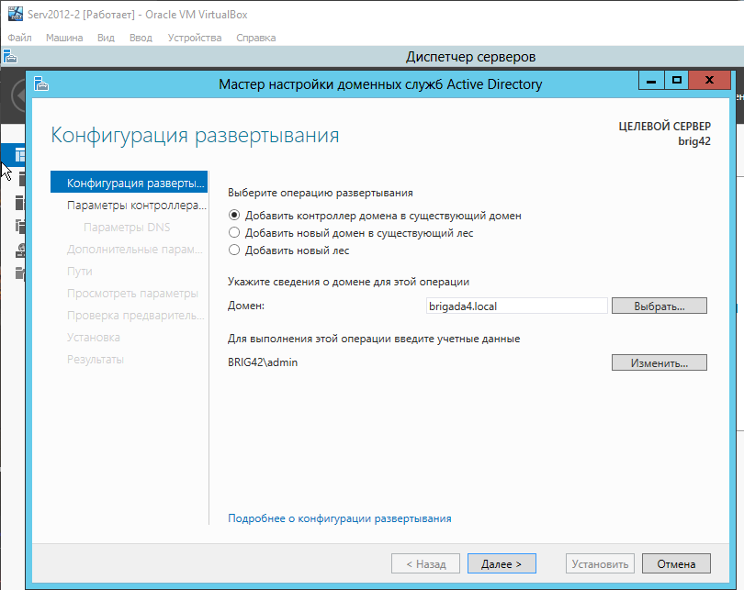 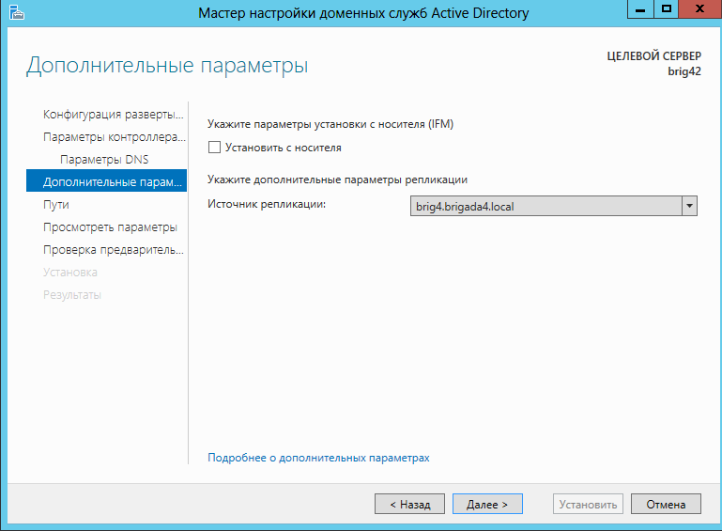  
   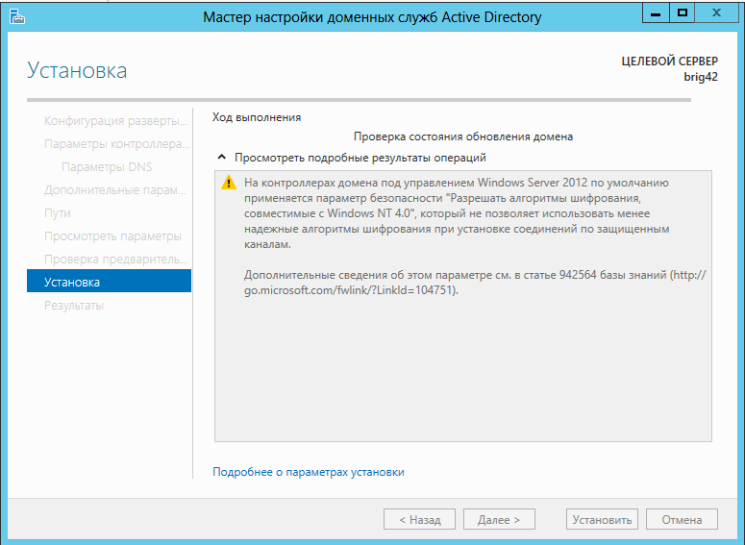 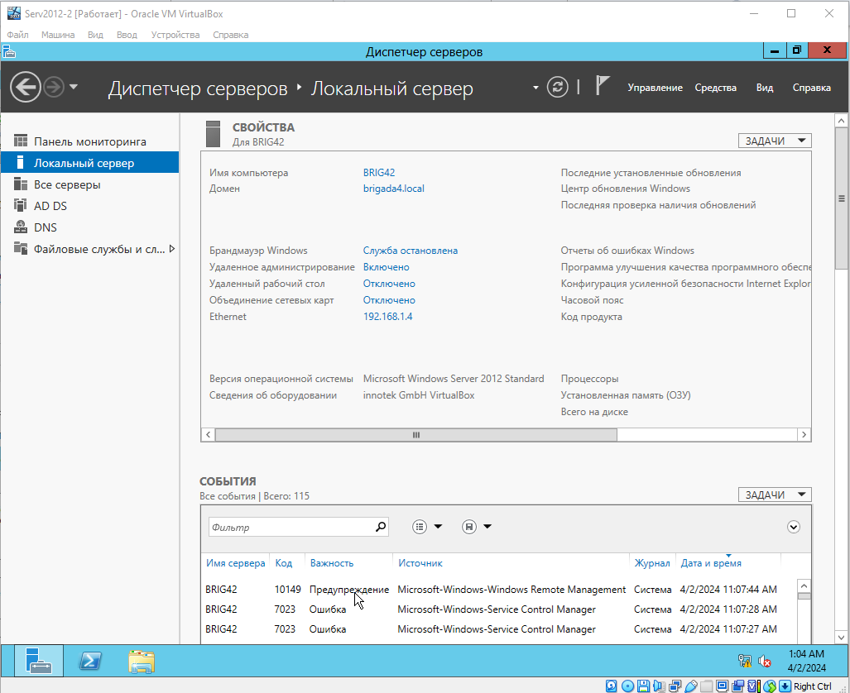
2. Идентифицировали хозяев операций  
   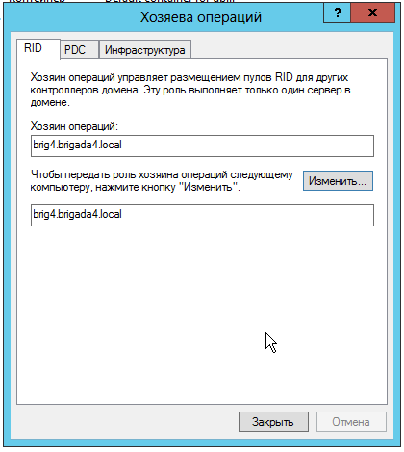 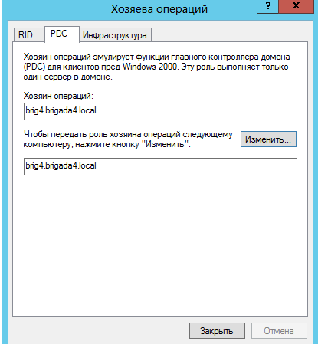
3. Распределили роль хозяев операций  
   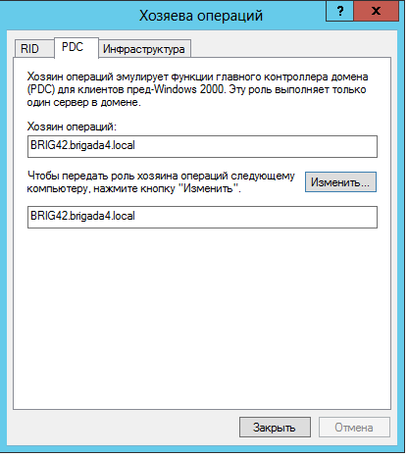
4. Изменили системное время на контроллере с ролью PDC  
    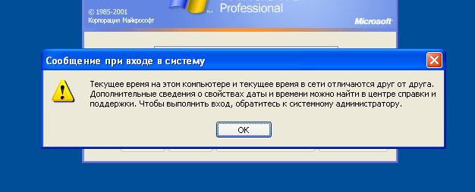
5. Сделали отзыв всех хозяев операций на первый контроллер  
   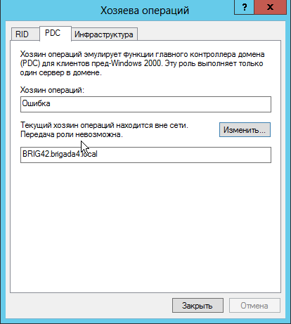 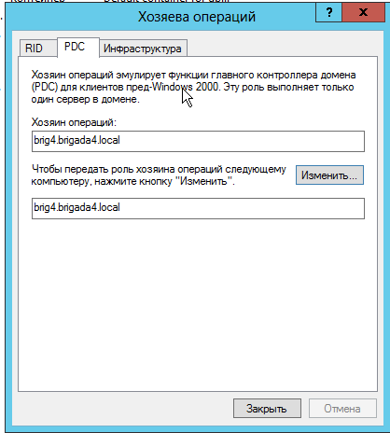
6. Добавили нового пользователя и проверили синхронизацию  
   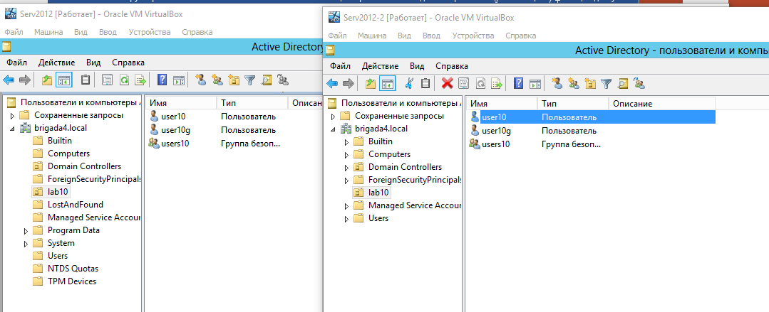
7. Удалили контроллер  
   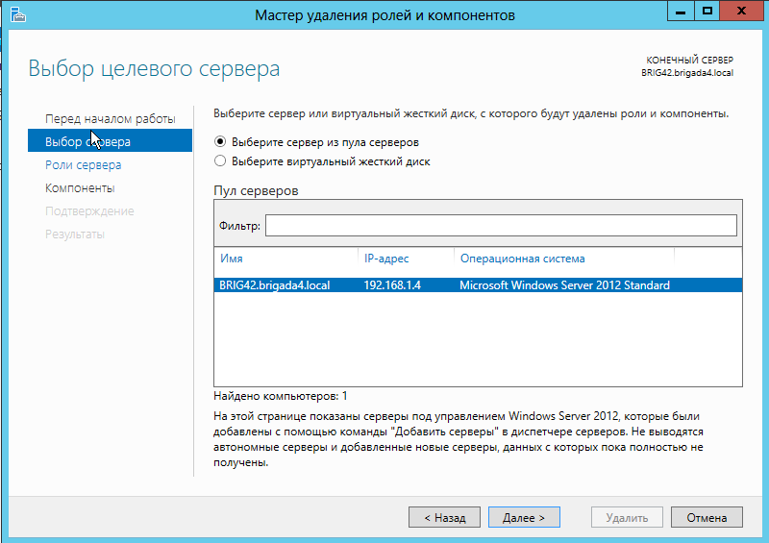 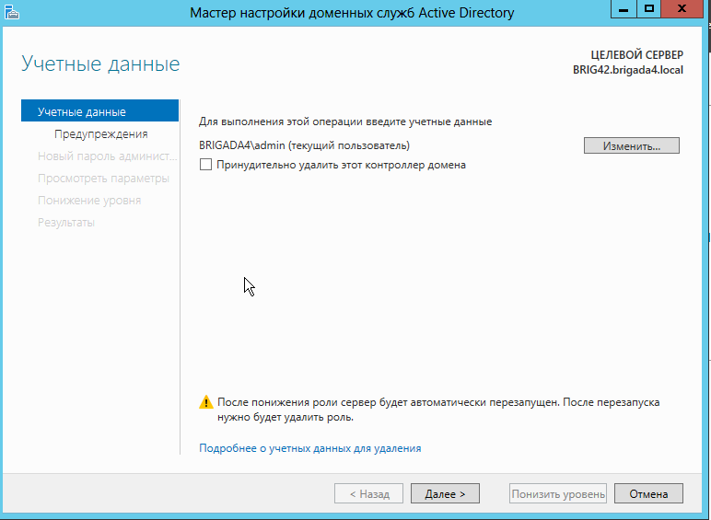  
   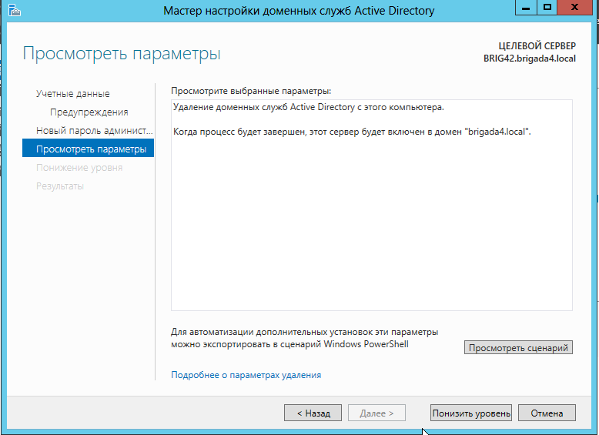 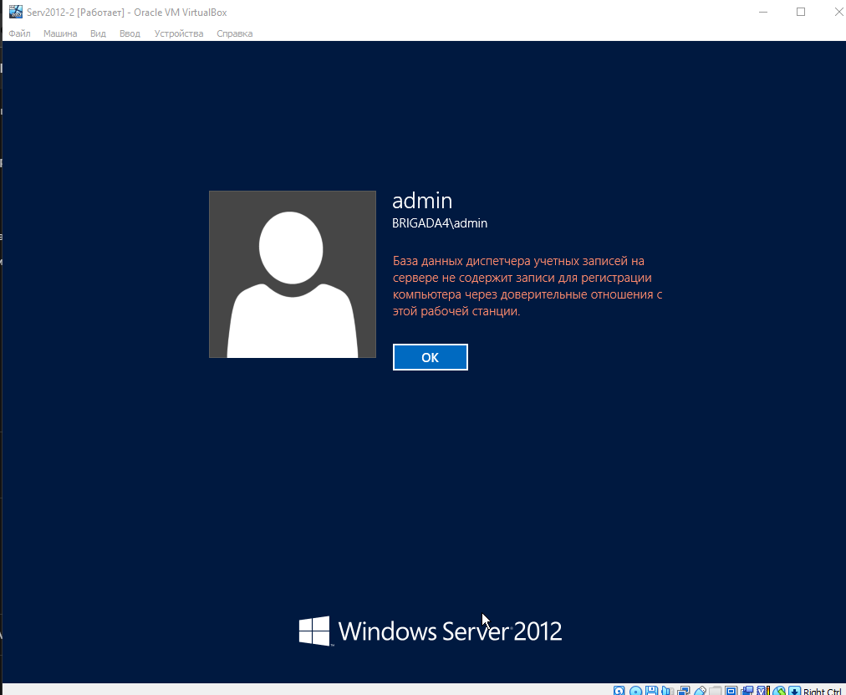

**Вывод**

Научились создавать хозяев уровня леса, выполнять операции уровня домена, размещать хозяев операций, идентифицировать их и переносить их. Научились репликации базы данных AD